1. **主对话框 (CraneSettingsDialog)**

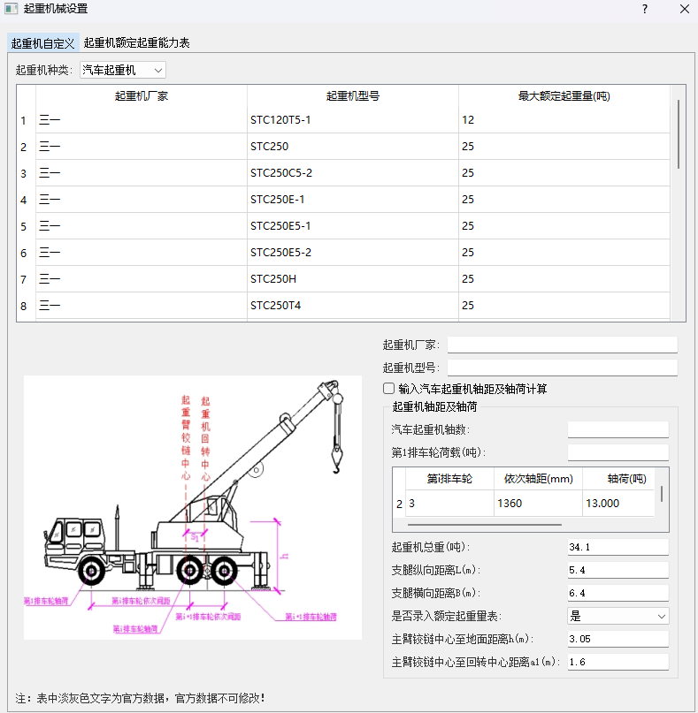

* 大小: 800x600
* 标题: "起重机械设置"
* 主布局: QVBoxLayout
* 包含一个 QTabWidget (self.tab_widget) 有两个标签页:

1. "起重机自定义" 标签页 (self.custom_tab)
2. "起重机额定起重能力表" 标签页 (self.capacity_tab)
3. **起重机自定义标签页 (CraneCustomTab)**

* 顶部区域:
* QHBoxLayout 包含:
* QLabel: "起重机种类"
* QComboBox (self.crane_type_combo): 包含"汽车起重机"和"履带式起重机"选项
* 中间区域:
* QTableWidget (self.table): 显示起重机基本信息
* 列: ["起重机厂家", "起重机型号", "最大额定起重量(吨)"]
* 底部区域 (QHBoxLayout):
* 左侧:
* QLabel 显示起重机图片 (CranePic.png)
* 固定宽度: 400px
* 右侧 (QGridLayout):
* 基本信息输入:
* QLineEdit (self.manufacturer_edit): 起重机厂家
* QLineEdit (self.model_edit): 起重机型号
* QCheckBox (self.calc_checkbox): "输入汽车起重机轴距及轴荷计算"
* 轴距及轴荷组 (QGroupBox):
* QLineEdit (self.axle_count_edit): 汽车起重机轴数
* QLineEdit (self.first_axle_load_edit): 第1排车轮荷载
* QTableWidget (self.axle_table): 轴距表格
* 列: ["第i排车轮", "依次轴距(mm)", "轴荷(吨)"]
* 其他参数输入:
* QLineEdit (self.total_weight_edit): 起重机总重
* QLineEdit (self.long_dis_edit): 支腿纵向距离L
* QLineEdit (self.horiz_dis_edit): 支腿横向距离B
* QComboBox (self.enter_rated_combo): 是否录入额定起重量表
* QLineEdit (self.dis_to_ground_edit): 主臂铰链中心至地面距离h
* QLineEdit (self.dis_to_rotacen_edit): 主臂铰链中心至回转中心距离a1

1. **起重机额定起重能力表标签页 (CraneCapacityTab)**

* 顶部:
* QHBoxLayout 包含:
* QLabel: "是否有副臂吊装工况"
* QComboBox (self.condition_combo): "是"/"否"选项
* 主要内容区域有两种显示模式:

A. 标准模式 (self.main_content):

* QTableWidget (self.condition_table): 工况表
* 列: ["工况编号", "工况描述"]
* QTableWidget (self.table): 额定起重量表
* 动态列: ["幅度/主臂长(m)", ...主臂长度值]

B. 标签页模式 (self.tab_widget):

1. 主臂起重性能表标签页 (self.main_boom_tab):

* QTableWidget (self.main_condition_table): 工况表
* QTableWidget (self.main_table): 额定起重量表

1. 主臂+副臂起重性能表标签页 (self.combined_boom_tab):

* QTableWidget (self.combined_condition_table): 工况表
* QTableWidget (self.combined_table): 额定起重量表
* 底部:
* QLabel: 显示操作说明文本

所有表格都设置了以下共同特性：

* 不可编辑 (NoEditTriggers)
* 整行选择 (SelectRows)
* 单选模式 (SingleSelection)
* 自动列宽调整 (Stretch)
* 选中项样式: 蓝色背景 (#0078D7)

信号连接：

1. crane_type_combo.currentIndexChanged → on_crane_type_changed
2. table.itemClicked → on_item_clicked
3. condition_combo.currentTextChanged → on_condition_changed
4. condition_table.itemClicked → on_condition_clicked
5. custom_tab.crane_selected → on_crane_selected

这个结构设计允许用户：

1. 选择和查看不同类型的起重机
2. 输入和修改起重机的详细参数
3. 查看和管理不同工况下的额定起重能力数据
4. 在有副臂的情况下切换查看主臂和副臂的组合工况

@CraneSettingsDialog.py 你代码添加的位置不太对，我是希望鼠标点击“起重机额定起重能力表”标签页，切换到CraneCapacityTab()对话的时候，根据当前选择的吊车型号TruckCraneID，来更新CraneCapacityTab的内容。

具体如下：首先从数据库CraneDataBase的数据表TruckCraneLiftingCapacityData中查询型号为TruckCraneID的吊车的IsJibHosCon 列，即“是否有副臂吊装工况”，如果查询结果为“否”，控件self.condition_combo显示“否”，同时只显示：主臂起重性能表标签页 (self.main_boom_tab):

如果查询结果为“是”，self.condition_combo显示“是”，同时显示：主臂起重性能表标签页 (self.main_boom_tab)和 主臂+副臂起重性能表标签页 (self.combined_boom_tab):

帮我检查并修改代码。

修改CraneCapacityTab对话框种切换标签页的逻辑：

切换到“主臂起重性能表”标签页的时候：根据选择的汽车吊的型号TruckCraneID，从TruckCraneLiftingCapacityData 表的SpeWorkCondition列查询所有的主臂吊装工况，然后去除重复之后，填充到主臂工况表中

QTableWidget (self.main_condition_table):

切换到“主臂+副臂起重性能表”标签页的时候：根据选择的汽车吊的型号TruckCraneID，从TruckCraneLiftingCapacityData 表的SecondSpeWorkCondition列查询所有的主臂+副臂吊装工况，然后去除重复之后，填充到主副臂工况表QTableWidget (self.combined_condition_table) 中